أسئلة مراجعة مادة الحاسب للصف الثاني المتوسط الفصل الدراسي الثاني

الوحدة الثالثة (تعرف على برامج العروض التقديمية) :
س1: عرفي برنامج الباوربوينت ؟
هي برامج تمكننا من عرض النصوص والأصوات والصور والفيديو وفق تنسيق تختاره , واضافة تأثيرات حركية عليها بكل يسر وسهولة.
س2:كيف يمكن تشغيل برنامج الباوربوينت ؟
1- أنقر على زر ابدأ 2- اضع مؤشر الفأره على كافة البرامج
3- اختار من القائمة (مايكروسوفت أوفيس) 4- أنقر على برنامج الباوربوينت.
س3:عددي أساليب العرض لبرنامج الباوربوينت ؟
1- أسلوب العرض العادي 2- أسلوب عرض فارز الشرائح
3- أسلوب عرض الشرائح 4-أسلوب عرض صفحة الملاحظات.
س4: هل يمكن تغيير تخطيط الشريحة ؟وكيف ؟
نعم ,
الطريقة : 1- أحدد الشريحة التي أريد تغيير تخطيطها 2- من قائمة تنسيق أنقر فوق أمر تخطيط الشريحة.
3- أختار التخطيط المطلوب.
س5: ماالهدف من تدوين صفحة الملاحظات؟ وهل يمكن إظهارها أثناء العرض؟
الهدف هو كتابة مانريد بها من معلومات ورسوم وصور وتنسيقها.
ويمكن اظهار الملاحظة أثناء العرض بالنقر على زر الفأره الأيمن ثم نختارمن القائمة شاشة ثم ملاحظات المعلق.
س6:هل يمكن اضافة صوت للنص المكتوب في الشريحة ؟
نعم , ويجب تحديد النص قبل اضافة صوت .
س7: ماهي خطوات اضافة حركة للنص ؟
نحدد النص ثم نختار من قائمة ادراج انقر فوق أمر حركة مخصصة , سيظهر في يسار الشاشة في جزء المهام شريط حركة مخصصة انقر فوق اضافة تأثير.
س8: هل أستطيع تغيير حركة الشريحة فأجعلها بطيئة أو سريعة ؟
نعم يمكن تغيير السرعة بجعلها (سريعه- متوسطه-بطيئة).
س9:ماطرق التنقل بين الشرائح ؟
1- الفأره 2- الأسهم 3- احدد التوقيت.
س10: هل يمكن حذف الشريحة ؟ وكيف؟
نعم يمكن , الطريقة الأولى : احدد الشريحة التي اريد حذفها , انقر على قائمة تحرير ثم اختار حذف شريحة.
الطريقة الثانية : اضغط على مفتاح Delete الموجود في لوحة المفاتيح.
س11: كيف يمكن ازالة حركة الشريحة ؟
باختيار ( بلا مرحلة انتقالية ) .
س12:ماطرق اجراء العرض؟
1- من قائمة عرض الشرائح اختار اجراء العرض.(يبدأ العرض من الشريحة الأولى)
2- الضغط على زر F5 في لوحة المفاتيح ( يبدأ العرض من الشريحة الأولى)
3- من أزارير العرض أنقر على زر عرض الشرائح 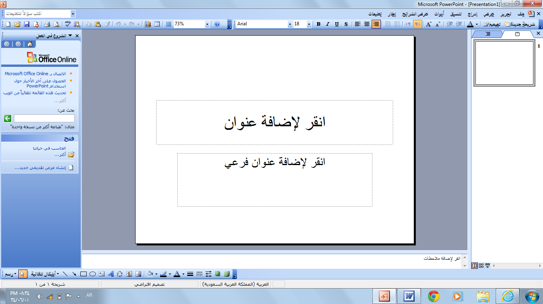 (يبدأ العرض من الشريحة الحالية )
س13: كيف يمكن تغيير حركة الشريحة ؟وكيف يمكن ازالة حركة النص؟
تغيير الحركة تتم بالنقر على قائمة ادراج ← حركة مخصصة ثم اختار تغيير
وازالة الحركة : بالنقر على مفتاح (ازالة) .
س14: ماأنواع حركات النص ؟
يمكن جعل النص يتحرك بالحرف – أو الكلمة أو الكل في وقت واحد)
س15: هل يمكن اضافة حركة لصورة ؟
نعم يمكن.
س16:هل يمكن اخفاء رمز الصوت اثناء العرض؟
نعم يمكن.

س17: وضحي وظيفة مايلي:

الأمر | وظيفته
المرحلة الإنتقالية للشرائح | الحركة التي تظهر بين شريحتين
عرض الشرائح ← ازرار الإجراءات | لإنشاء زر للانتقال الى شريحة محددة
الفأره - الأسهم | التنقل بين الشرائح اثناء العرض
تحديد فتره زمنية | عند التنقل بين الشرائح تلقائياً
مفتاح ESC | للخروج من العرض
جعل الحركه ( عند النقر) | اذا أردت عرض الحركة عند النقر على الفأره
جعل الحركة( مع السابق) | اذا اردت عرض الحركة مع الحركة التي تسبقها
جعل الحركة( بعد السابق) | اذا اردت عرض الحركة بمجرد انتهاء الحركة التي تسبقها
حركة دخول | اذا أردت جعل النص أو الكائن يدخل عرض الشرائح بواسطة تأثير
حركة انهاء | اذا اردت اضافة تأثير الى نص أو كائن موجود على الشريحة بحيث يجعله يخرج منها في مرحلة معينة.

س18: ماوظيفة الأزارير التالية:

 | ازرار عرض الشرائح
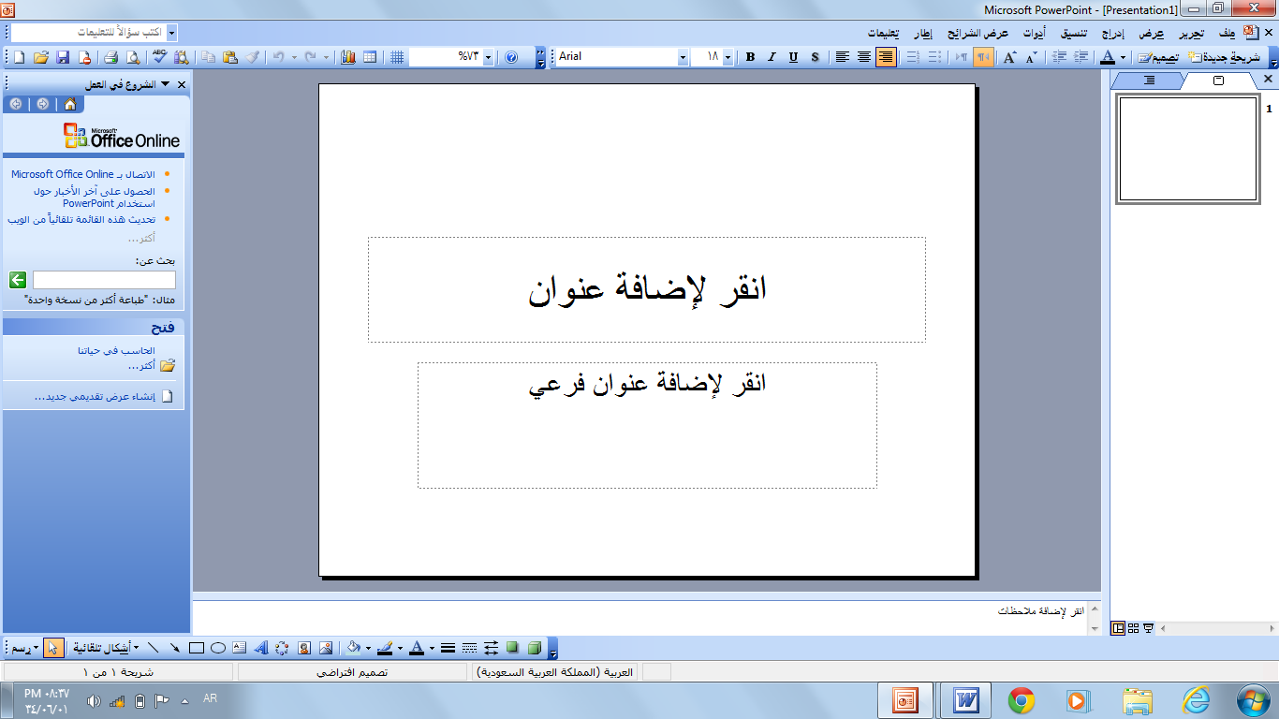 | ادراج صوره
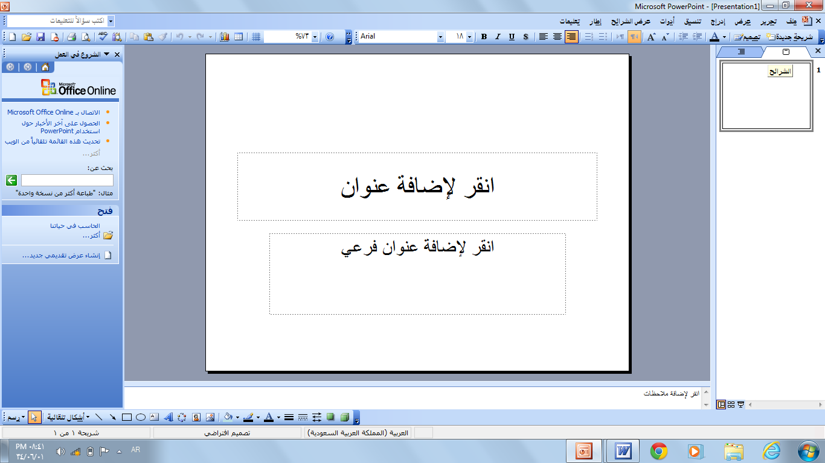 | ادراج جدول
 | ادراج صوت
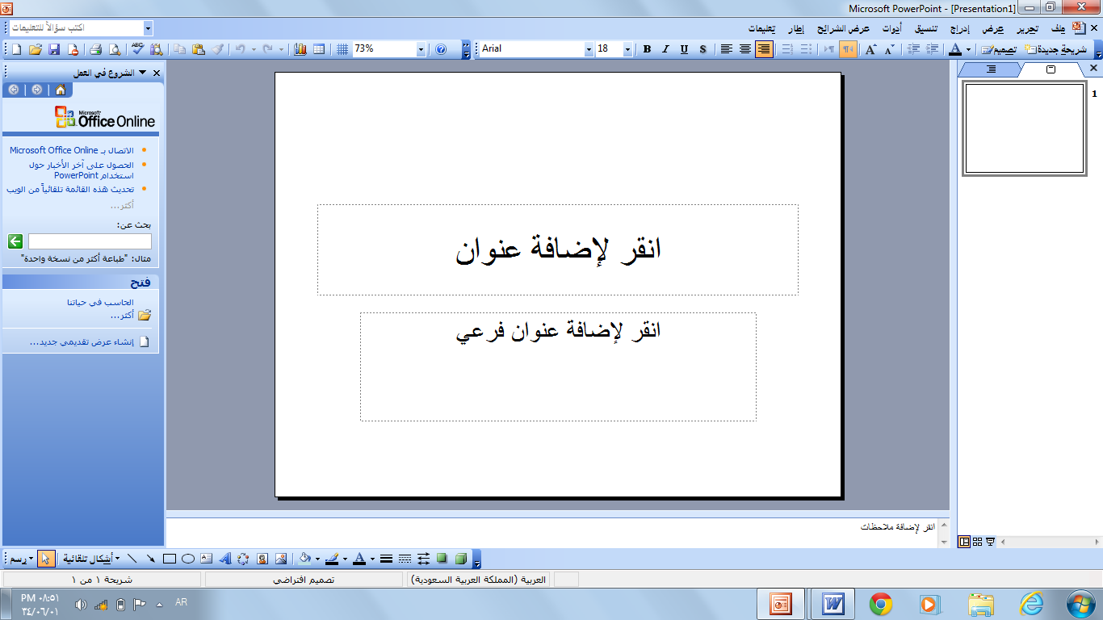 | ادراج مخطط

الوحدة الثالثة (تعرف على برامج العروض التقديمية) :
س1: عددي مجالات استخدام الحاسب في التعليم ؟
1- استخدام الحاسب كمادة تعليمية 2- استخدام الحاسب كوسيلة تعليمية
3- استخدام الحاسب في الإدارة المدرسية.

س2: اذا اردت اختيار برنامج تعليمي جيد ماهي الشروط التي يجب عليك مراعاتها؟
- التأكد من مناسبة البرنامج التعليمي لعمر المتعلم .
- اختيار أسلوب التعليمالمناسب الذي تريده للبرنامج التعليمي.
- امكانية تشغيل البرنامج التعليمي على الحاسوب الذي تملكه .
- اختار الشركة المناسبة من المتوفر في السوق بعد السؤال عنها.

